Questions :

• Quel est le rôle du fichier compteur_8_v2.vhd ?

• A quoi sert l’utilisation d’un fichier testbench ?

• Analysez les chronogrammes obtenus lors de la simulation.

• Dans votre cas, combien de flip flop sont générées après la synthèse ?

• Quelles sont les étapes du flot de conception et de vérification ?

• Quel est le rôle du fichier basys3_constraints_TP1.xdc ?

• Le comportement du compteur sur la carte Basys3 correspond-il à celui que vous attendiez ?

1- Il s’agit d’un compteur de 0 à 7, donc compteur 3 bit. Il décrit l’architecture de celui-ci en langage VHDL.

2- Le testbench sert à effectuer des tests sur le fichier compteur_8_v2.vhd. Il s’agit d’un fichier VDHL qui permet de faire des tests.

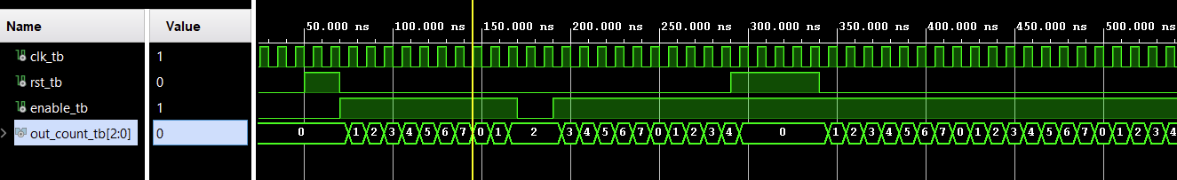

3- Pour compteur_8_v1.vhd, tout fonctionne comme prévu, on voit bien t_count qui s’incrémente de 0 à 7. En revanche, pour compteur_8_v2.vhd, la clock est à 1 Hz, donc on ne peut pas le visualiser sans augmenter la fréquence de la clock artificielle.

4- Puisqu’il s’agit d’un système 3 bits dont seul le nombre de sortie a besoin d’être stocké en mémoire, il y a 3 flip-flop.

5- Il y a :

* simulation
* synthèse
* implémentation
* génération du bitstream
* programmation sur le composant

6- Il permet de mapper les entrées et les sorties du programme sur la carte. Il sert aussi à prendre les contraintes de la carte en compte.

7- Oui, il incrémente de 1 à chaque seconde si le bouton est pressé, et après 7, il reboucle à 0.